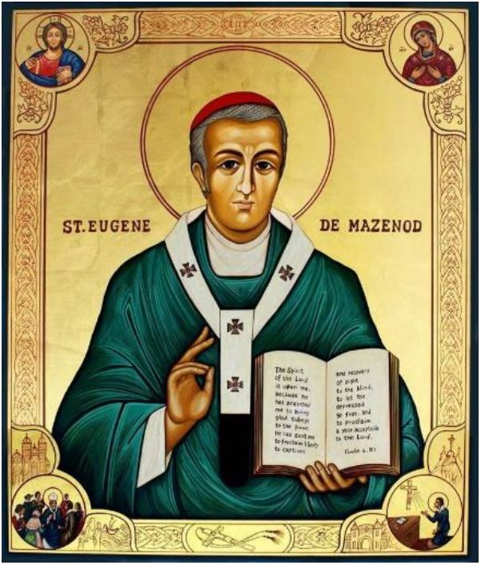
Pour faire mémoire de la canonisation de Saint Eugène de Mazenod
(25e anniversaire)
1995 – 3 décembre – 2020

Schémas

de réflexion personnelle
et de partage communautaire
Le 25e anniversaire de la canonisation de saint Eugène, qui a eu lieu à Rome le 3 décembre 1995, est l’occasion non seulement de célébrer cet événement qui a marqué la vie de la Congrégation, du diocèse de Marseille et de nombreux fidèles, mais aussi de réfléchir à la relation que nous avons avec notre Fondateur et à la façon dont nous partageons son héritage de sainteté et de mission. Nous proposons trois schémas pour des moments de réflexion personnelle et de partage communautaire. Le premier est plus élaboré, les deux autres peuvent être développés en fonction de besoins différents.

Premier schéma
À l’occasion de sa canonisation, le Supérieur général, le P. Marcello Zago, a proclamé une Année Mazenodienne et a écrit une lettre à toute la Congrégation comme “instrument d’échange, d’évaluation et de discernement”, invitant “à l’utiliser aussi dans les rencontres communautaires” (Se renouveler dans le charisme d’Eugène de Mazenod, 1995). Cette lettre peut encore aider à la réflexion et au partage. Il nous y invite à fixer ensemble notre regard sur le Fondateur, en le considérant de différentes manières :

Un saint à imiter
M. Zago souligne surtout sa détermination et sa ténacité dans la poursuite de la sainteté, qui se sont exprimées dans ces points :
1. relation avec le Christ : une relation fraîche et directe, personnelle et concrète ;
2. recherche de la volonté du Père, en se laissant guider par l’Esprit ;
3. attention aux autres, sensible à leurs besoins, prêt à leur venir en aide : le salut des âmes devient de plus en plus un motif de son action apostolique et guide son sens missionnaire ;
4. service inconditionnel de l’Église ;
5. vaste horizon et un amour ouvert pour l’humanité ;
6. capacité à prendre un poste et à changer de poste même si cela lui coûte ;
7. la fidélité à la lecture quotidienne de l’Écriture, qui a affecté sa vision de la foi, sa prière et sa compréhension de l’évangélisation.
Saint Eugène est-il un modèle pour moi ? Connaissons-nous son chemin de sainteté ? Quels sont les traits de sa sainteté qui peuvent nous inspirer ?

Un fondateur à suivre
M. Zago suggère quelques pistes de réflexion :
1. Pour comprendre le charisme de son propre Institut, il faut comprendre le Fondateur et être à son écoute, à l’écoute de son inspiration et de son projet.
2. Au cœur du projet d’évangélisation, le modèle d’Eugène place Jésus-Christ le Sauveur. À partir de là, il a formé sa Congrégation sur trois valeurs principales : la mission d’évangélisation des pauvres, la vie communautaire et l’engagement de sanctification des membres eux-mêmes.
3. La priorité de son projet était l’évangélisation, qui naissait des urgences perçues et qui visait à faire des bénéficiaires d’abord des hommes, puis des chrétiens, et enfin des saints.
4. La communauté a été considérée comme essentielle dès le début, sur la base de l’expérience et du modèle des apôtres.
5. L’engagement de sainteté est né des besoins missionnaires, car l’annonce de l’Évangile nécessite des prédicateurs qui soient avant tout des témoins. Le choix de la vie religieuse avec la pratique des vœux et ses exigences ascétiques en était la conséquence naturelle.
6. D’autres dimensions le caractérisent, tel le choix des pauvres et des abandonnés, le caractère sacerdotal, la dévotion à Marie, l’amour de l’Église, l’attention aux besoins pastoraux urgents, l’engagement pour la mission universelle, la proximité avec les gens, le courage apostolique, la radicalité de l’oblation, la charité fraternelle, le zèle apostolique, etc.
7. Le charisme d’Eugène de Mazenod a été repris par d’autres Congrégations religieuses, des Instituts séculiers, des groupes de laïcs associés de diverses manières.
Quelques questions pour la réflexion et l’échange.
Est-ce que je crois que vraiment Dieu a suscité saint Eugène pour transmettre un charisme missionnaire à l’Église et pour former un corps apostolique ?
Est-ce que je me sens une partie vivante de ce corps apostolique, en continuité avec la grâce des origines ?
Quels sont les aspects avec lesquels je me sens le plus en accord ? Et ceux dans lesquels je dois encore grandir ?

Un maître à écouter
Eugène n’a laissé aucun traité de spiritualité. Homme pratique, il se laisse guider par l’Esprit selon les circonstances. Cependant, il n’a pas manqué de donner des indications sur l’esprit de l’Institut, souvent à partir des situations de la vie.
M. Zago indique quelques textes fondamentaux pour entrer dans les intuitions d’Eugène de Mazenod et pour notre renouveau charismatique :
1. La Préface des Constitutions et Règles, Magna Carta inspirant le charisme oblat. En fait, ce texte rappelle non seulement la genèse historique de notre charisme, mais aussi la méthodologie à suivre pour l’actualiser.
2. La radicalité de la vocation oblate est bien décrite dans un texte de la Règle de 1853 : « Celui qui voudra être des nôtres devra brûler du désir de sa propre perfection, être enflammé d’amour pour Notre Seigneur Jésus Christ et son Église, d’un zèle ardent pour le salut des âmes. Il devra dégager son cœur de toute affection déréglée aux choses de la terre et de l’attachement immodéré à ses parents et au lieu de sa naissance ; n’avoir aucun désir de lucre, mais regarder plutôt les richesses comme de la boue afin de ne chercher d’autre gain que Jésus Christ ; ayant le désir de se consacrer au seul service de Dieu et de l’Église soit dans les Missions soit dans les autres ministères de la Congrégation. Il devra avoir enfin la volonté de persévérer jusqu’à la mort dans la fidélité et l’obéissance aux Règles de notre Institut.
3. La charité entre nous et le zèle apostolique ont toujours été soulignés par Eugène. Ce texte, écrit en 1830, nous suffit : « La charité est le pivot sur lequel roule toute notre existence. Celle que nous devons avoir pour Dieu nous a fait renoncer au monde et nous a voués à sa gloire par tous les sacrifices, fût-ce même celui de notre vie. (…) La charité pour le prochain fait encore une partie essentielle de notre esprit. Nous la pratiquons d’abord parmi nous en nous aimant comme des frères, en ne considérant notre Société que comme la famille la plus unie qui existe sur la terre, en nous réjouissant des vertus, des talents et des autres qualités que possèdent nos frères autant que si nous les possédions nous-mêmes, en supportant avec douceur les petits défauts que quelques-uns n’ont pas encore surmontés, en les couvrant du manteau de la plus sincère charité, etc., pour le reste des hommes, en ne nous considérant que comme les serviteurs du père de famille chargés de secourir, d’aider, de ramener ses enfants par le travail le plus assidu… ».
4. Notre esprit d’oblation est indiqué dans une lettre de 1817 écrite de Paris à sa communauté : « Nous sommes placés sur la terre, et particulièrement dans notre maison, pour nous sanctifier en nous entraidant par nos exemples, nos paroles et nos prières. Notre Seigneur Jésus-Christ nous a laissé le soin de continuer le grand œuvre de la rédemption des hommes. C’est uniquement vers ce but que doivent tendre tous nos efforts ; tant que nous n’aurons pas employé toute notre vie et donné tout notre sang pour y réussir, nous n’avons rien à dire ; à plus forte raison quand nous n’avons encore donné que quelques gouttes de sueur et quelques minces fatigues. Cet esprit de dévouement total pour la gloire de Dieu, le service de l’Église et le salut des âmes, est l’esprit propre de notre Congrégation, petite, il est vrai, mais qui sera toujours puissante tant qu’elle sera sainte. Il faut que nos novices se remplissent bien de ces pensées, qu’ils les approfondissent, qu’ils les méditent souvent. Chaque Société dans l’Église a un esprit qui lui est propre ; il est inspiré de Dieu selon les circonstances et les besoins des temps où il plaît à Dieu de susciter ces corps de réserve, ou, pour mieux dire, ces corps d’élite qui devancent le corps de l’armée dans la marche, qui la surpassent par la bravoure et qui remportent aussi de plus éclatantes victoires.
5. Le dernier texte proposé date de 1822 et a été rédigé en une circonstance d’épreuve. Il met en relation la dévotion mariale et l’apostolat du Fondateur et de la Congrégation avec la fécondité de notre famille. « L’office vient de finir, très cher et très bon frère, le silence règne dans la maison, il n’est troublé que par le son d’une cloche lointaine qui annonce le départ de la grande procession. Content des hommages sincères que nous venons de rendre à notre bonne Mère, au pied de la belle statue que nous avons élevée à sa mémoire au milieu de notre église, je laisse à d’autres le soin de l’honorer par la pompe extérieure d’un cortège qui n’offrirait rien d’édifiant à ma piété peut-être trop exigeante. Ce temps doit être employé à m’entretenir avec vous, mon cher ami, dans les douées effusions de nos cœurs. Que ne puis-je vous communiquer tout ce que j’ai éprouvé de consolation dans ce beau jour consacré à Marie notre Reine !
Je n’avais pas senti depuis longtemps tant de bonheur à parler de ses grandeurs et à exciter les chrétiens à mettre en elle toute leur confiance, comme ce matin à l’instruction de la Congrégation [de la Jeunesse Chrétienne d’Aix]. (…) Je crois lui devoir aussi un sentiment particulier que j’ai éprouvé aujourd’hui, je ne dis pas précisément plus que jamais, mais certainement plus qu’à l’ordinaire. Je ne le définirai pas bien parce qu’il renferme plusieurs choses qui se rapportent pourtant toutes à un seul objet, notre chère Société. Il me semblait voir, toucher du doigt, qu’elle renfermait le germe de très grandes vertus, qu’elle pourrait opérer un bien infini ; je la trouvais bonne, tout me plaisait en elle, je chérissais ses règles, ses statuts ; son ministère me semblait sublime, comme il l’est en effet. Je trouvais dans son sein des moyens de salut assurés, infaillibles même, de la manière qu’ils se présentaient à moi. Un seul sujet de douleur venait tempérer et presque amortir entièrement la joie à laquelle je me serais volontiers laissé transporter, c’était moi.
6. Enfin, les Constitutions et Règles reflètent très bien le charisme du bienheureux Eugène dans un langage adapté à notre époque. À ce propos, le Fondateur écrivait aux Oblats, après la dernière révision et approbation papale du 2 août 1853 : « Je voudrais de mon côté, mes très chers fils, résumer mes conseils par cette seule recommandation : Lisez et méditez vos saintes Règles. Là se trouve le secret de votre perfection : elles embrassent tout ce qui doit vous conduire à Dieu. (…) Lisez, méditez et observez vos Règles, et vous deviendrez de vrais saints, vous édifierez l’Église, vous honorerez votre vocation, et vous attirerez des grâces de conversion sur les âmes que vous évangéliserez, ainsi que toute sorte de bénédictions sur la Congrégation votre mère, et sur ses membres qui sont vos frères. Lisez, méditez, observez fidèlement vos Règles, et vous mourrez dans la paix du Seigneur, assurés de la récompense promise de Dieu à celui qui persévérera jusqu’à la fin dans l’accomplissement de ses devoirs.
L’anniversaire de sa canonisation peut être l’occasion de relire ses écrits, à commencer par Choix de Textes (1983).
C’est aussi l’occasion de reprendre en main les Constitutions et Règles, de les méditer à nouveau et de prier avec elles.

Un père à aimer
Les fondateurs se considèrent généralement comme les pères ou les mères des membres de l’Institut qu’ils ont fondé. Ce sentiment se retrouve sous une forme marquée chez Eugène de Mazenod. Cette attitude est liée à une caractéristique du charisme oblat, la charité fraternelle.
1. Eugène en a rapidement pris conscience. Il écrit dans les notes de retraite de 1824 : « Je peux dire de ces enfants, comme la mère des Maccabées, que j’ignore comment ils ont été engendrés en mon sein ». Quelques années plus tard, il écrit : « Je suis père, et quel père ! ». Dans sa correspondance des années cinquante, cette déclaration revient en guise de refrain.
2. C’est une paternité qui découle du charisme de Fondateur : « Dieu m’a destiné à être le père d’une grande famille dans l’Église ». Cette paternité instaurait un amour profond pour ses Oblats : « J’aime mes enfants plus que toute autre créature ne pourrait les aimer… C’est sans doute à cause de la position dans laquelle il a daigné me placer dans son Église ».
3. Cette relation de paternité ne se termine pas avec la mort. La canonisation confirme qu’Eugène partage la gloire des saints et donc sa communion avec nous aussi. En 1828, après la mort récente de quelques Oblats, il écrit au père Courtès : « Nous leur sommes unis par le lien d’une charité toute particulière, car ils sont encore nos frères. Ils vivent dans notre maison mère, dans notre centre : les prières et l’amour qu’ils continuent à avoir pour nous nous attireront un jour vers eux pour que nous puissions habiter ensemble dans notre lieu de re- pos » .
Suis-je conscient que le Fondateur est présent à nous parce qu’il est auprès de Dieu ?
Il attend non seulement un amour fraternel entre nous, mais aussi un amour filial envers lui.
C’est seulement dans cette relation d’amour que nous pourrons comprendre son inspiration initiale, entrer en syntonie avec son esprit. Partager des attitudes pour vivre son charisme dans l’Église d’aujourd’hui.

Un intercesseur à invoquer
Dans son amour de père et en sa qualité de saint, Eugène de Mazenod intercède pour nous auprès du Seigneur.
1. Au ciel, il intercède pour les siens comme il le faisait devant le Saint- Sacrement. Il écrit un jour au père Lacombe : « Vous ne pouvez pas imaginer comment je m’inquiète devant Dieu pour mes chers missionnaires de la rivière Rouge. Je n’ai que ce moyen pour les approcher. Là, en présence de Jésus-Christ dans le Saint-Sacrement, il me semble vous voir et vous toucher. Il doit souvent arriver que vous soyez vous aussi en Sa présence. C’est alors que nous nous retrouvons dans ce centre vivant qui nous sert de pont. Ne pensez-vous pas que vos souffrances et votre travail pénible ne soient pas des sujets fréquents de mes conversations et de mon admiration ? ».
2. Nous pouvons prier avec lui et ne pas seulement nous adresser à lui comme notre intercesseur.
Quelle est ma relation actuelle avec lui ?
Est-il présent, et comment, dans ma vie ?

Deuxième schéma
Un deuxième schéma de réflexion et de partage peut être élaboré à partir de la lettre du 6 juin 1975 écrite par le Supérieur général, le P. Fernand Jetté, à l’occasion de la béatification du Fondateur (Lettres aux Oblats de Marie Immaculée, Rome 1984, p. 19-24).
En cette lettre il écrivait : la béatification « est une grâce qui nous interpelle sur notre fidélité : fidélité à la mission envers les pauvres et fidélité à ce que le Fondateur voulait que les Oblats soient ». Et il a conclu : « Au nom de Dieu, soyez forts, forts dans la foi, dans l’obéissance à la mission reçue et dans l’amour ! Soyez prêts à résister, à aller de l’avant avec l’amour des pauvres et la fidélité à Jésus-Christ dans les pauvres ! Que la béatification de Mgr de Mazenod soit pour nous l’occasion d’un authentique renouveau intérieur ! ».
Nous pourrions reprendre les questions qu’il a adressées aux Oblats dans cette circonstance, très actuelles pour réfléchir sur la grâce et l’héritage de la canonisation :
Dans le monde d’aujourd’hui, y a-t-il encore des missionnaires des pauvres comme le souhaitait le P. de Mazenod ?
Allons-nous vers les pauvres avec la même option préférentielle, le même zèle, la même audace, le même esprit de solidarité, le même amour pour l’Église… ?
Avons-nous toujours le même attachement profond à Jésus-Christ, le même esprit de renoncement, la même soif intérieure de sainteté, la conviction que la qualité de notre être est aussi importante pour beaucoup de gens que l’intensité de notre action ?

Troisième schéma
Un troisième schéma de réflexion et de partage peut être élaboré à partir des paroles adressées par Jean-Paul II aux pèlerins venus à Rome pour la canonisation et reçus en audience dans la salle Paul VI le 4 décembre 1995, le lendemain de la canonisation (“Information OMI”, n. 341, janvier 1996).
– Depuis la béatification « vous avez travaillé toujours plus sérieusement pour connaître personnellement le Christ et le faire connaître aux autres. Continuez à suivre ses traces, à vous efforcer de devenir saints, marchant courageusement dans les mêmes voies que tant d’ouvriers évangéliques ».
– En parlant aux laïcs qui « travaillent dans les activités apostoliques en lien avec les Oblats… Je sais qu’avec générosité beaucoup d’entre vous soutiennent la mission des Oblats… ».
– « Son apostolat [celui de de Mazenod] a consisté à transformer le monde avec la force de l’Évangile du Christ ».
– « Vous savez que les jeunes sont les courageux missionnaires des autres jeunes. Pour cela, le Christ vous confie la mission de répandre la Bonne Nouvelle de sa Résurrection, spécialement à travers les mouvements qui suivent l’esprit de saint Eugène ».
– « Je vous souhaite de repartir dans vos pays replis de foi et confiants dans l’avenir de l’Église une sainte, catholique et apostolique ».
Chacune de ces déclarations nous interroge
– sur notre mission.
– sur notre relation avec le Christ, avec les laïcs, avec les jeunes.
– sur notre sens de l’Église.

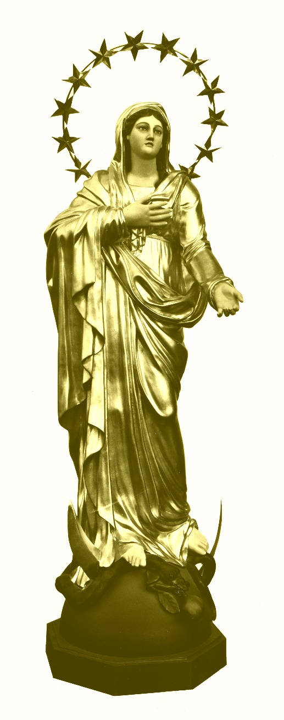

Constitutiones et Regulae, 1853, caput tertium, XIX.
Lettre au père Guibert, 29 juillet 1830 : “Écrits Oblats”, 7, p. 206-207.
Lettre à p. Tempier, 22 août 1817, “Écrits Oblats”, 6, p. 38.
C’est ce jour-là que fut bénite la statue de l’Immaculée Conception qu’on conserve encore à la chapelle de la Maison générale, cf. Boniface L. Wittenbrink, «The Oblate Madonna» dans Études Oblates, t. 1 (1942), 221-234.
Lettre au p. Tempier, 15 août 1822, “Écrits Oblats”, 6, p. 98-99.
Lettre circulaire, 2 août 1853, “Écrits Oblats”, 12, p. 183-184.
Notes de la retraite de 1853, “Écrits Oblats”, 15, p. 205.
Lettre au Père Mille, 25 janvier 1831, “Écrits Oblats”, 8, p. 12.
Lettre à p. C. Baret, 4 janvier 1856, “Écrits Oblats”, 12, p. 1.
Lettre au père Mouchette, 24 avril 1855, “Écrits Oblats”, 11, p. 266.
Lettre au père Courtès, 22 juillet 1828, “Écrits Oblats”, 7, p. 167.
Lettre au père Lacombe, 6 mars 1857, “Écrits Oblats”, 2, p. 148.

